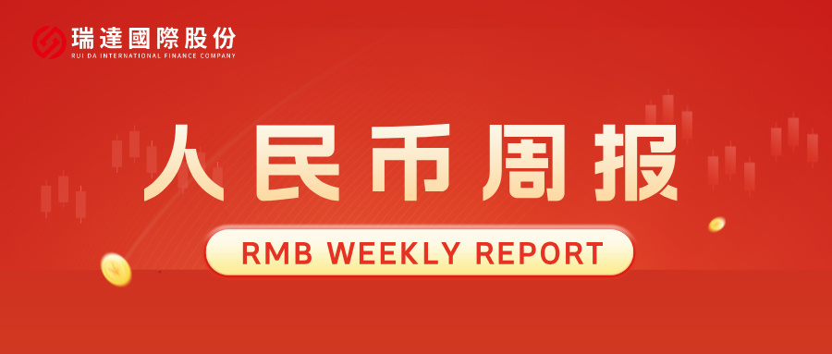
- 上周行情回顾
周五（7月3日）美元兑人民币中间价报6.8047，调贬41个基点，累计调降119个基点。港交所美元兑人民币期货主力合约CUSF2609收跌0.26%，新交所美元兑离岸人民币期货主力合约UCU26收跌0.17%。
美元兑在岸人民币收报6.7804，美元兑离岸人民币收报6.7856，在当周分别下跌0.29%和下跌0.28%。欧元兑人民币报7.7607、英镑兑人民币报9.0606、日元兑人民币报4.2116、澳元兑人民币报4.7068，在当周分别跌0.12%、涨0.88%、涨0.16%和涨0.36%。
上周央行公开市场累计进行了6785亿元7天期逆回购和9000亿元隔夜逆回购操作，当周央行公开市场有22655亿元逆回购和9000亿元隔夜逆回购到期，因此净回笼15870亿元。
- 消息回顾
1、车船税优惠政策将迎15年来首次重大调整。财政部、税务总局、工信部联合发布公告，自2027年1月1日起，取消对节能汽车减半征收车船税政策，取消对纯电动商用车、插电式（含增程式）混合动力汽车、燃料电池商用车免征车船税政策。此次政策调整不区分存量和增量，纳税人拥有上述类型车辆，均需按规定缴纳车船税。纯电动乘用车、燃料电池乘用车不属于车船税法规定的征税范围，不受此次政策调整影响。
2、2026年第三批“两重”建设项目近日已下达，共安排超长期特别国债资金1935亿元。至此，今年“两重”建设项目清单已全部下达完毕。今年以来，国家发改委联合有关行业主管部门，共安排8000亿元支持了1417个重大项目建设。
3、美国总统特朗普称，解决俄乌冲突将“比人们认为的要快得多”。俄罗斯总统普京希望结束这场冲突，而且意愿“非常强烈”。乌克兰总统泽连斯基“实际上也希望现在就结束这场冲突”。
4、美联储主席沃什在欧洲央行中央银行论坛上重申，不会对未来利率政策给出前瞻性指引。沃什表示，通胀风险已降低，但通胀水平仍然过高。美联储将“开辟一条新的政策路径”，希望7月会议时大家能够展开充分讨论。他还强调，美联储将保持政策独立性，并将继续推动缩减资产负债表。沃什还认为，AI正在重塑经济，但AI是否具有通胀效应仍待观察。
- 相关图表
图表 1 美元兑人民币中间价
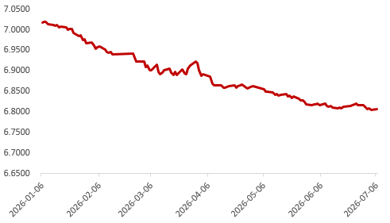
资料来源：iFinD，瑞达国际
图表 2 港交所美元兑人民币期货CUS主连收盘价
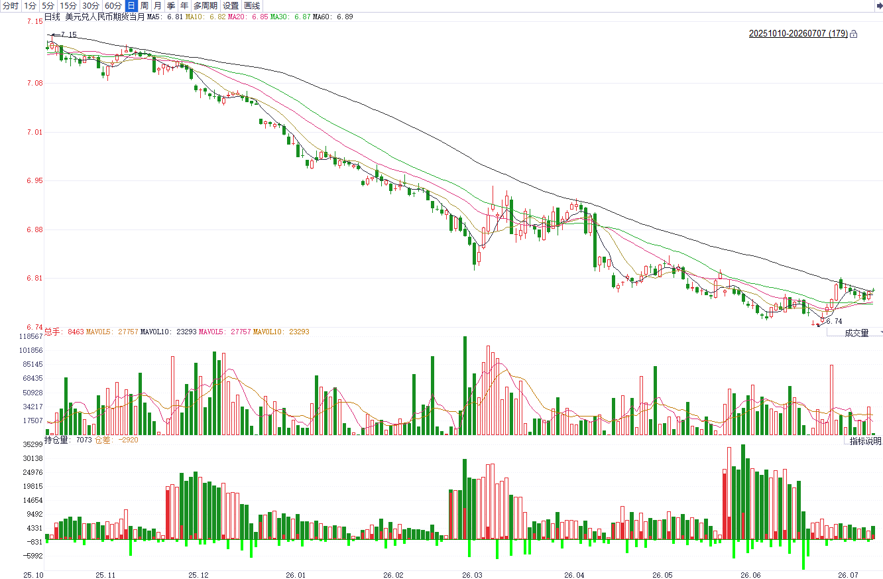
资料来源：iFinD，瑞达国际
图表 3 港交所美元兑人民币期货CUS涨跌幅（%）
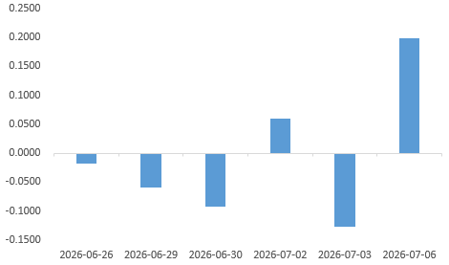
资料来源：iFinD，瑞达国际
图表 4 新交所美元兑人民币期货UC主连收盘价
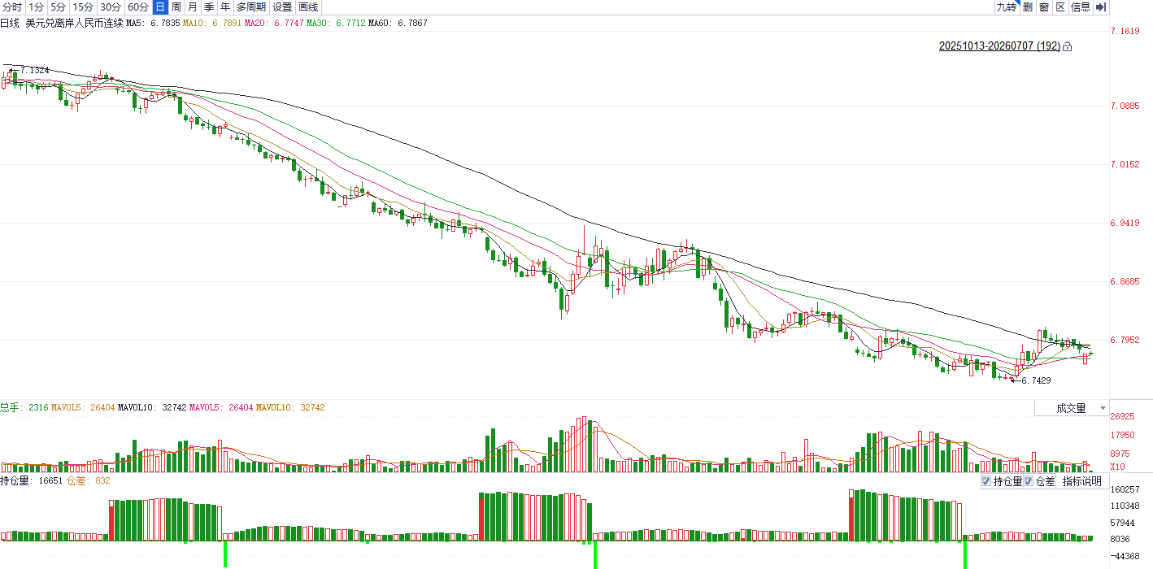
资料来源：iFinD，瑞达国际
图表 5 新交所美元兑人民币期货UC涨跌幅（%）
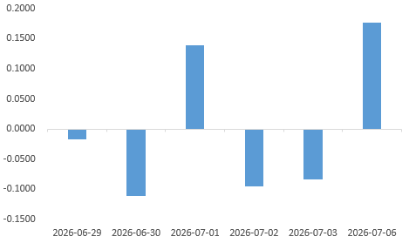
资料来源：iFinD，瑞达国际
图表 6 在岸、离岸人民币及价差

资料来源：iFinD，瑞达国际
- 后市展望
美国6月非农就业新增5.7万人，明显低于市场预期，4、5月数据合计下修7.4万人，显示劳动力市场招聘动能较前期明显降温。失业率由4.3%小幅降至4.2%，但主要受劳动参与率回落至61.5%影响，并非就业需求实质性增强。从结构上来看，专业和商业服务、社保援助及医疗保健仍有新增就业，但休闲酒店业减少6.1万人，反映服务消费及季节性用工需求走弱。薪资方面，平均时薪环比上涨0.3%、同比上涨3.5%，薪资增速仍具一定粘性，但已低于整体通胀水平，对居民实际购买力的支撑有限。整体来看，本次非农报告强化美国就业市场边际降温信号，削弱美联储短期进一步加息的紧迫性，美元及美债收益率面临阶段性回落压力。
国内端，6月我国官方制造业PMI录得50.3，小幅扩张，反映制造业整体运行稳定，扩张动能有所强化，供需两端双双转为扩张，但结构性分化加剧，新动能与传统行业、不同规模企业走势延续背离。新订单指数为51.2，新出口订单为50.1，两者分别回升1.3、1.5个百分点至扩张线，内外需韧性均有体现，但出厂价格下降的同时购进价格持续上涨，中下游行业利润受到较大幅的挤压。5月我国出口同比19.4%，外贸水平再度超预期上行，全球制造业韧性强叠加输入型通胀共同助推价格端大幅上涨，量减价增特征显著。从中长期看，全球经济下行压力大、红海绕行或导致下半年出口增速承压。需要注意的事，美伊谈判一波三折，人民币兑美元汇率波动料持续加剧。

△ 免责声明
此报告由瑞达国际所编制。本报告采用之资料及意见均相信可靠及准确，但本公司并不对各分析或有关资料之可靠性及准确性作出全面性保证。本报告只供客户或读者作参考之用，客户或读者不应完全依靠本报告内容作为投资准则。
本报告之资料及意见如有任何更改，恕不另行通知。本报告并非及并无意图构成任何作价或招揽进行买卖本报告 提及的商品。本公司不会对任何因依靠本报告作出任何买卖而引致之任何损失承担任何责任。



24小时客服电话： 00852 - 25342000/86 - 13603059885
24小时传真电话： 00852 - 25632368
客服邮箱： cs@ruida- int . com
客服QQ： 203195058/2938472186
网址：www. ruida- int . com
地址: 香港湾仔菲林明道8号大同大厦17楼05 - 06室

